实验名称：用霍尔效应测磁场

目的要求：
- 了解霍尔效应的基本原理
- 学习用霍尔效应测量磁场

仪器用具：
霍尔效应仪，问刘电源，稳压电源，安培表，毫安表，功率函数发生器（没用到），特斯拉计，数字万用表，电阻箱，导线

实验原理：

霍尔效应
通电流的导体置于磁场B中，磁场方向垂直于电流I_{H}方向，则导体中会产生垂直于电流方向和磁场方向的电位差U_{H}，这就是所谓霍尔效应。
我们有

比例系数K_{H} = R_{H} / d=1 / pqd

2．用霍尔效应法测量电磁铁的磁场
用霍尔效应制成的特斯拉计，能简便、直观、快速的测量磁场中各点的磁感应强度。由于载流子的类型不同，U_{H}的正负也有不同。

消除霍尔元件副效应的影响
实际测量过程中，还会伴随一些热磁副效应，会使测得的电压不止是U_{H}，还会附加另外一些电压，给测量带来误差。通常的方法是分别改变I_{H}和B的方向（就是I_{M}的方向），测量的到四组数据，取它们的绝对值的平均。
这样容易证明： =U_{H}+U_{E}
U_{E}是所谓温差电动势，非常小，可以忽略不计。

实验内容：

测量霍尔电流I_{H}与霍尔电压U_{H}的关系
将霍尔片置于电磁铁中心处，励磁电流I_{M}=0.6A，测量多组U_{H}和I_{H}，并且每次消除副效应，交换励磁电流和霍尔电压的电极，重复测量，作图。

测量K_{H}
霍尔电流保持I_{H}=10mA，测量B和U_{H}，计算K_{H}

测量磁化曲线
霍尔电流保持在I_{H}=10mA，变化励磁电流，测量霍尔电压，计算磁场，作图。

测量电磁铁磁场沿水平方向分布
励磁电流固定在I_{M}=0.6A，霍尔电流I_{H}=10mA，调节支架从左向右移动霍尔片，测量出磁场随x变化的B-x曲线。

实验数据：

测量霍尔电流I_{H}与霍尔电压U_{H}的关系
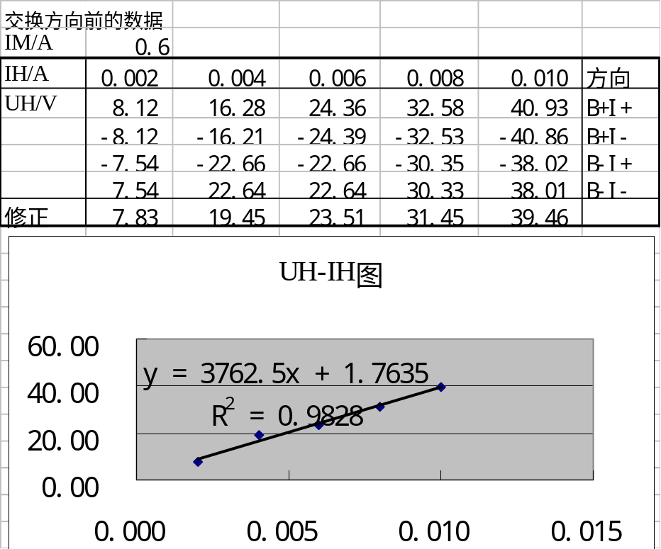
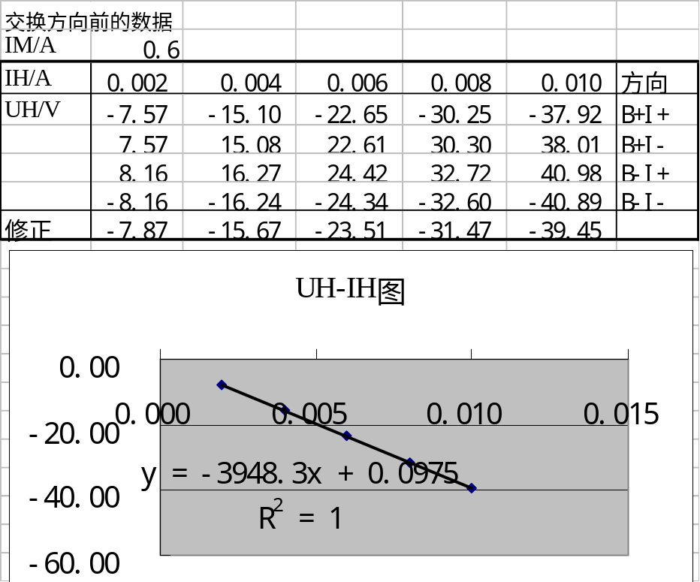

测量K_{H}
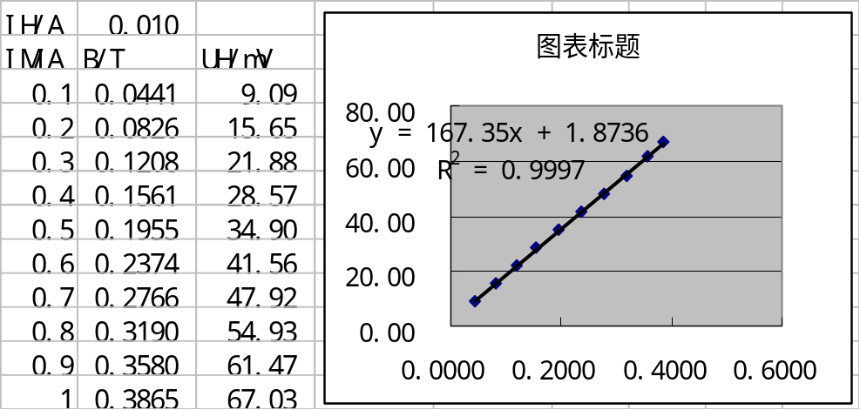
图表中的斜率就是I_{H}K_{H}，从而求得K_{H}=16.8（mV/mA·T）

测量磁化曲线

测量电磁铁磁场沿水平方向分布

实验结果：

分析与讨论：

